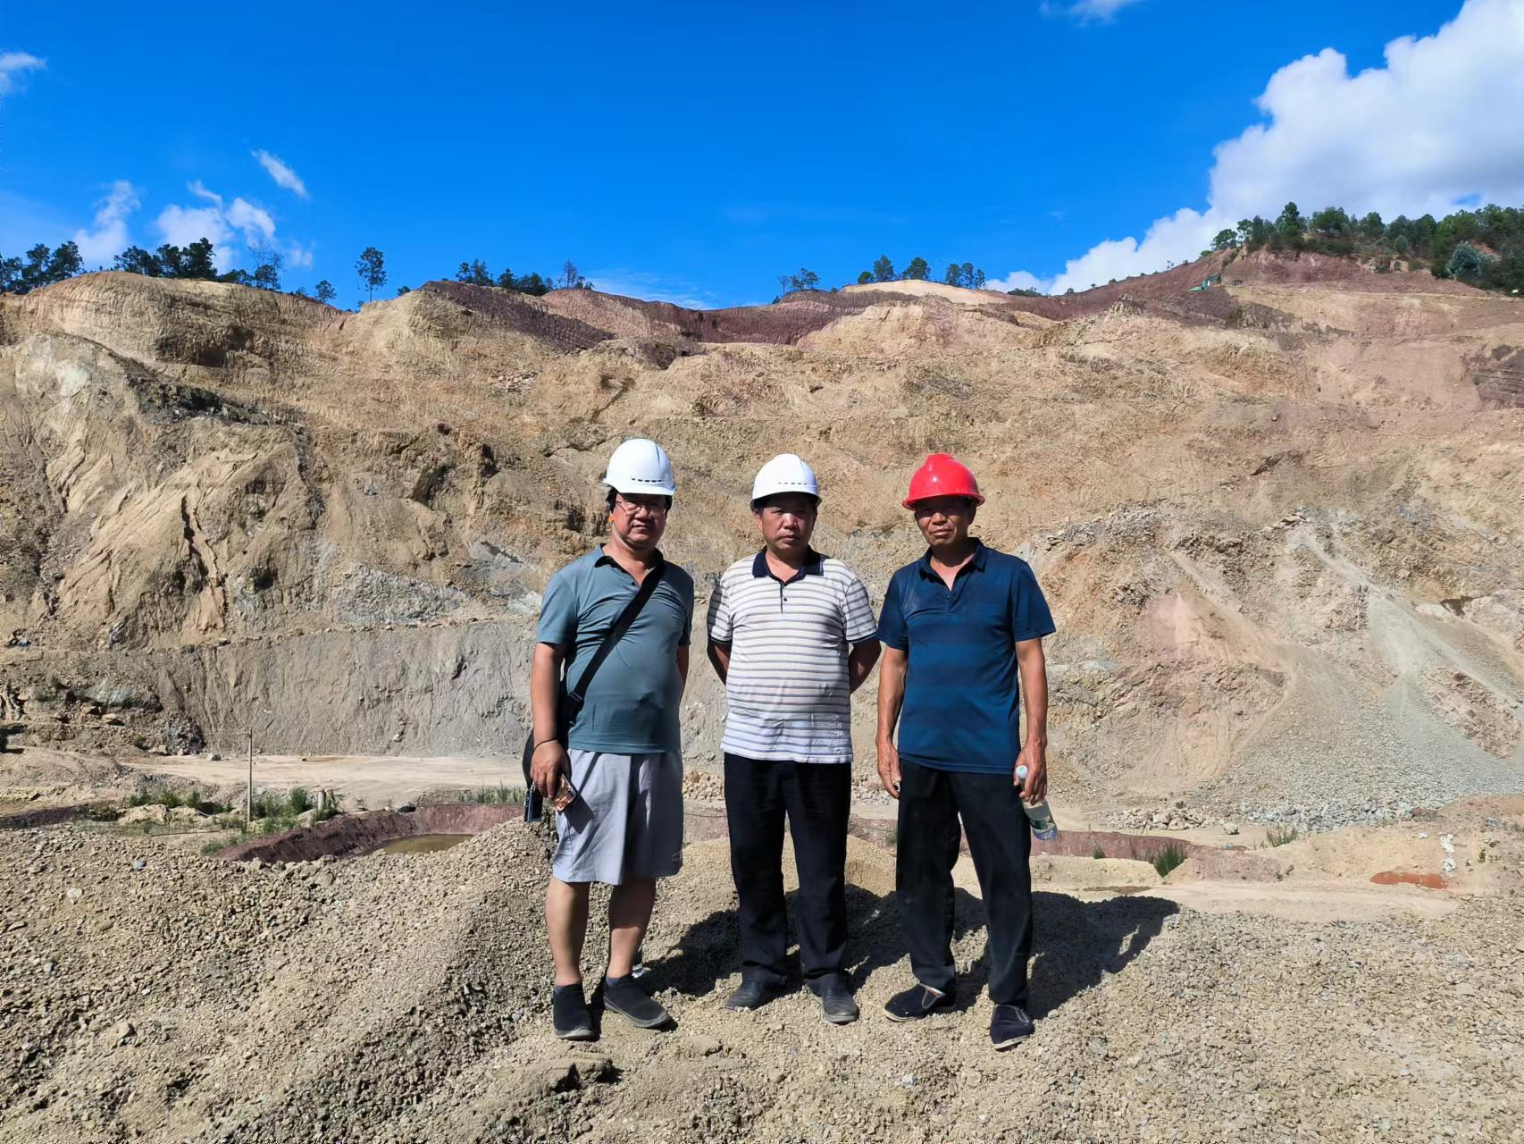
评价人员到现场照片左一李晓达
评价人员到现场照片李毅雄

